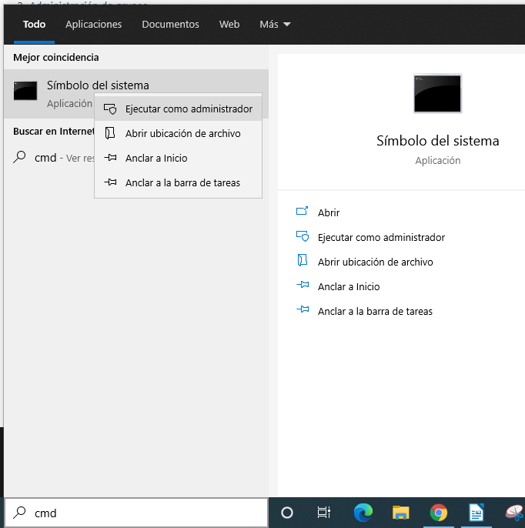
Introducción
Veremos los comandos básicos para la gestión y administración de usuarios y grupos desde el Símbolo del sistema del sistema operativo Windows 7, 8, 10 y de la familia Server..
Tendremos que ejecutar el cmd.exe (Símbolo del sistema) con privilegios de administrador. Hay que hacer clic con el botón derecho sobre el ejecutable y seleccionar la opción Ejecutar como administrador.

Administración de usuarios
Sintaxis
net user [UserName [Password | *] [options]] [/domain]

Los parámetros son :
- UserName:
Nombre de cuenta del usuario a añadir, eliminar, modificar o ver.
- Password:
Contraseña del usuario administrado. Si en lugar de la contraseña ponemos *, se nos solicitará la contraseña dos veces en modo oculto, así, no tendremos que escribirla y poner en compromiso la contraseña dejándola a la vista de terceros, o que quede memorizada en el historial de comandos. Por seguridad, se aconseja el uso del asterisco.
- options:
Las opciones /add para añadir, /delete para eliminar y otras.
- /domain: Nombre del dominio si queremos administrar un usuario de un dominio de Windows.

Añadir cuenta de usuario
net user [UserName {Password | *} /add [options] [/domain]]

Ejemplo: C:\Windows\system32>net user usuario1 * /add
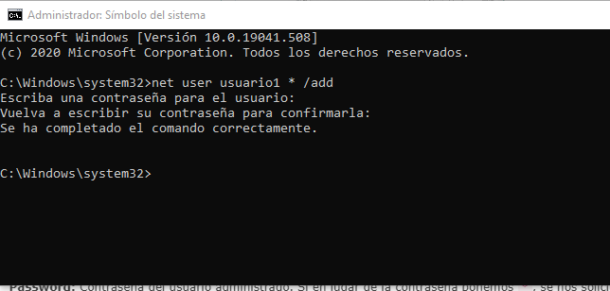

Eliminar cuenta de usuario
net user [UserName [/delete] [/domain]]

Ejemplo:para eliminar la cuenta de usuario local llamado usuario1.
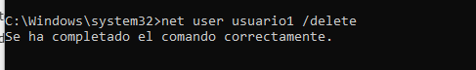

Listar las cuentas de los usuarios locales
Ejecutamos: net user
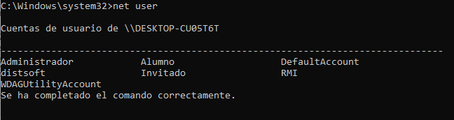

Ver las propiedades de la cuenta de un usuario
Ejecutamos: net user nombre_usuario
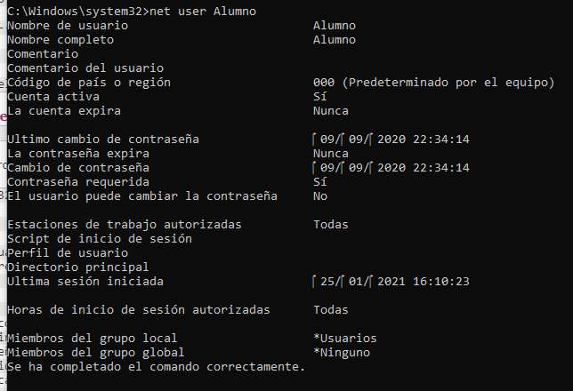

Administración de grupos

Listar usuarios de un grupo
net localgroup
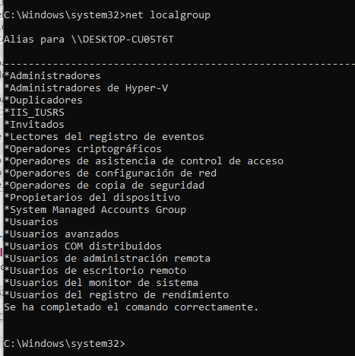

Lista usuarios de un grupo
Para listar los usuarios que pertenecen a un grupo en concreto, utilizaremos el siguiente comando:

net localgroup NombreGrupo
Sustituiremos NombreGrupo por el nombre del grupo que queramos listar.
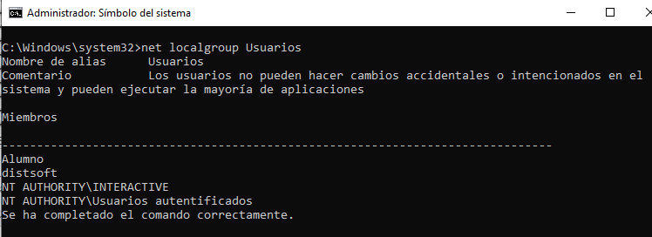

Añadir usuarios a un grupo
Para añadir usuarios a un grupo en concreto, ejecutaremos el siguiente comando:

net localgroup NombreGrupo nombreUsuario /add
Ejemplo para añadir al usuario Usuario1 al grupo Duplicadores:
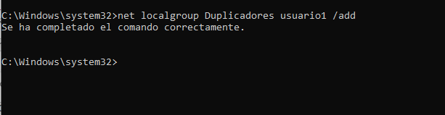

Eliminar usuarios de un grupo
Para eliminar usuarios de un grupo en concreto, ejecutaremos el siguiente comando:

net localgroup NombreGrupo nombreUsuario /delete

Ejemplo para eliminar al usuario Usuario1 al grupo Duplicadores:
